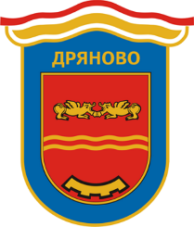

**Процедура BG05M9OP001-2.010 „Развитие на социалното предприемачество"**

**Проект BG05М9ОР001-2.010-0707-С01 „Създаване на общинско социално предприятие за подкрепена заетост в зелената система на община Дряново“**

Проектът „Създаване на общинско социално предприятие за подкрепена заетост в зелената система на община Дряново“ стартира през месец септември 2018 година със създаване на социално предприятие „Зелено Дряново“ в което бяха разкрити 16 работни места.

Предприятието извършва дейности по озеленяване, благоустрояване и поддържане на общински зелени площи за обществено ползване, паркове, градини и зони за отдих на територията на община Дряново.

За периода на реализацията на проекта е обработвана почва, внесени органични и изкуствени торове, засадени са многогодишни храстови видове. По проекта е закупено оборудване и техника за извършване на дейностите озеленяване, поддръжка и благоустрояване. Извършена е успешна рекламна кампания, за представяне на услугите на новосъздаденото социално предприятие, в общността.

Проектът е реализиран за 14 месеца и приключва на 01.11.2019 година.

Община Дряново утвърди бюджет и численост от 8 човека персонал на ОП „Зелено Дряново“ за бъдещото функциониране след изтичане срока на проекта, като по този начин се изпълнява основен индикатор за устойчивост.

Основно поле на дейност на социалното предприятия ще продължи да е развитието на различните видове публични услуги, съчетани с икономически цели, предприемаческа култура и социална ориентация.